
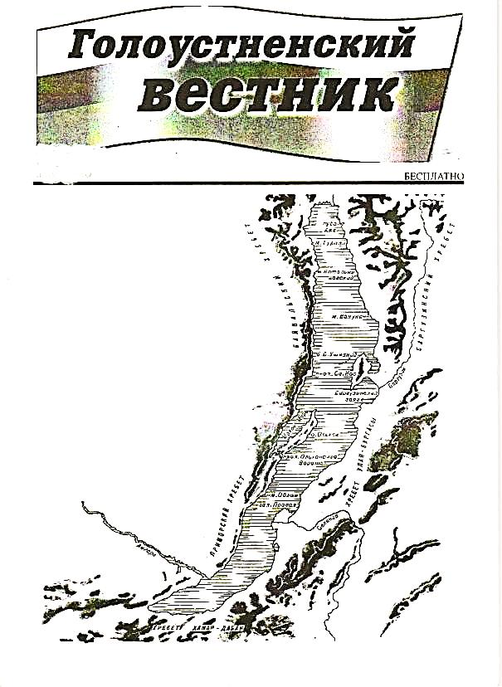

№ 03от 28.02.2022г

07.02.2022 Г. № 04
РОССИЙСКАЯ ФЕДЕРАЦИЯ
ИРКУТСКАЯ ОБЛАСТЬ
ИРКУТСКИЙ РАЙОН
ГОЛОУСТНЕНСКОЕ СЕЛЬСКОЕ ПОСЕЛЕНИЕ
ГЛАВА
ПОСТАНОВЛЕНИЕ

О КАЛЕНДАРНОМ ПЛАНЕ МЕРОПРИЯТИЙ ПО ОКАЗАНИЮ СОДЕЙСТВИЯ ИЗБИРАТЕЛЬНЫМ КОМИССИЯМ В ПОДГОТОВКЕ И ПРОВЕДЕНИИ ВЫБОРОВ ДЕПУТАТОВ ДУМЫ ГОЛОУСТНЕНСКОГО МУНИЦИПАЛЬНОГО ОБРАЗОВАНИЯ ПЯТОГО СОЗЫВА 27 МАРТА 2022 ГОДА

В целях оказания содействия избирательным комиссиям в подготовке и проведении выборов депутатов Думы Голоустненского муниципального образования пятого созыва 27 марта 2022 года, руководствуясь Федеральным законом от 12 июня 2002 года № 67-ФЗ «Об основных гарантиях избирательных прав и права на участие в референдуме граждан Российской Федерации», законом Иркутской области от 11 ноября 2011 г. № 116-ОЗ «О муниципальных выборах в Иркутской области», постановлением администрации Иркутского районного муниципального образования от 15 января 2013 года № 28 «Об образовании избирательных участков для проведения выборов, референдумов на территории Иркутского районного муниципального образования», Уставом Голоустненского муниципального образования, администрация Голоустненского муниципального образования |  | ПОСТАНОВЛЯЮ:  1. Утвердить календарный план основных мероприятий по оказанию содействия избирательным комиссиям в подготовке и проведении выборов депутатов Думы Голоустненского муниципального образования пятого созыва 27 марта 2022 года (приложение № 1).  2. Разместить настоящее постановление на официальном сайте администрации Голоустненского муниципального образования и в журнале «Голоустненский вестник».  3. Контроль за исполнением постановления возложить на заместителя Главы Голоустненского муниципального образования.  Глава Голоустненского  муниципального образования  О.М. Жукова

Приложение
к постановлению Главы
Голоустненского муниципального образования
от 07.02.2022 г. № 04

КАЛЕНДАРНЫЙ ПЛАН
ОСНОВНЫХ МЕРОПРИЯТИЙ ПО ОКАЗАНИЮ СОДЕЙСТВИЯ ИЗБИРАТЕЛЬНЫМ КОМИССИЯМ В ПОДГОТОВКЕ И ПРОВЕДЕНИИ ВЫБОРОВ ДЕПУТАТОВ ДУМЫ ГОЛОУСТНЕНСКОГО МУНИЦИПАЛЬНОГО ОБРАЗОВАНИЯ ПЯТОГО СОЗЫВА 27 МАРТА 2022 ГОДА

 | Мероприятия | Срок исполнения | Исполнители
 | Проведение заседания рабочей группы | По отдельному графику | Зам. Главы  Голоустненского МО
 | Предоставление на безвозмездной основе необходимых помещений для работы УИК, в т.ч. для хранения избирательной документации до передачи ее в архив либо до ее уничтожения по истечении срока хранения, установленного законодательством | Весь период | Глава Голоустненского МО
 | Предоставление помещения и необходимого оборудования для проведения голосования | С начала работы УИК | Глава Голоустненского МО
 | Выделение специальных мест для размещения предвыборных печатных агитационных материалов, объявлений на территории муниципального образования | Не позднее, чем за 30 дней до дня голосования | Зам. Главы Голоустненского МО
 | Проведение совещаний с руководителями предприятий и учреждений по вопросам оказания содействия избирательным комиссиям | Февраль, март 2022 | Глава Голоустненского МО
 | Оказание содействия участковым избирательным комиссиям в оповещении избирателей о времени и месте голосования | В соответствии с законодательством | Глава Голоустненского МО
 | Обеспечение контроля за соблюдением пожарной безопасности в помещениях УИК и помещениях для голосования | Весь период | Зам. Главы Голоустненского МО
 | Содействие в обеспечении связи избирательных комиссий | Весь период | Глава Голоустненского МО
 | Оказание содействия в решении вопроса транспортного обеспечения населения в единый день голосования | Март 2022 г. | Глава Голоустненского МО
 | Организация прохождения технического осмотра автотранспорта, задействованного в единый день голосования | Март 2022 г. | Глава Голоустненского МО
 | Оказание содействия по организации голосования вне помещения:  - информирование избирателей о возможности голосования на дому | Март 2022 г. | Глава Голоустненского МО
 | Рассмотрение уведомлений организаторов мероприятий, носящих агитационный характер | По мере поступления | Собственники помещений
 | Организация дежурства ответственных работников | В день выборов | Зам. Главы Голоустненского МО

28.02.2022 Г. № 05
РОССИЙСКАЯ ФЕДЕРАЦИЯ
ИРКУТСКАЯ ОБЛАСТЬ
ИРКУТСКИЙ РАЙОН
ГОЛОУСТНЕНСКОЕ СЕЛЬСКОЕ ПОСЕЛЕНИЕ
ГЛАВА
ПОСТАНОВЛЕНИЕ

ОБ ОТМЕНЕ ПОСТАНОВЛЕНИЙ ГЛАВЫ
ГОЛОУСТНЕНСКОГО МУНИЦИПАЛЬНОГО ОБРАЗОВАНИЯ ОТ 07.06.2018 Г. № 62,
ОТ 06.05.2019 Г. № 38, ОТ 05.04.2021 Г. № 05

В целях упорядочения нормативных правовых актов, руководствуясь Федеральным законом от 6 октября 2003 года № 131-ФЗ «Об общих принципах организации местного самоуправления в Российской Федерации», Уставом Голоустненского муниципального образования  ПОСТАНОВЛЯЮ:  1. Отменить постановления Главы Голоустненского муниципального образования:  - от 07.06.2018 г. № 62 «Об утверждении положения об организации работы пункта временного размещения и состава пункта временного размещения»;  - от 06.05.2019 г. № 38 «О внесении изменений в постановление Главы Голоустненского муниципального образования от 07.06.2018 г. № 62«Об утверждении положения об организации работы пункта |  | временного размещения и состава пункта временного размещения»;  - от 05.04.2021 г. № 05 «О внесении изменений в постановление Главы Голоустненского муниципального образования от 07.06.2018 г. № 62 «Об утверждении положения об организации работы пункта временного размещения и состава пункта временного размещения».  2. Разместить настоящее постановление на официальном сайте Голоустненского муниципального образования и в журнале «Голоустненский вестник».  3. Контроль за исполнением данного постановления оставляю за собой.  Глава Голоустненского  муниципального образования  О.М. Жукова

28.02.2022 Г. № 06
РОССИЙСКАЯ ФЕДЕРАЦИЯ
ИРКУТСКАЯ ОБЛАСТЬ
ИРКУТСКИЙ РАЙОН
ГОЛОУСТНЕНСКОЕ СЕЛЬСКОЕ ПОСЕЛЕНИЕ
ГЛАВА
ПОСТАНОВЛЕНИЕ

О НАЗНАЧЕНИИ НАЧАЛЬНИКА ПУНКТА ПРИЕМА И ВРЕМЕННОГО РАЗМЕЩЕНИЯ ЭВАКУИРУЕМОГО (ПОСТРАДАВШЕГО) НАСЕЛЕНИЯ

Во исполнение Федерального Закона Российской Федерации «О защите населения и территорий от чрезвычайных ситуаций природного и техногенного характера» № 68-Ф3 от 21.12.1994 г. «Руководства по эвакуации населения в чрезвычайных ситуациях природного и техногенного характера», руководствуясь Уставом Голоустненского муниципального образования |  | ПОСТАНОВЛЯЮ:  1. Назначить начальником пункта приема и временного размещения эвакуируемого (пострадавшего) населения и.о. директора МОУ ИРМО «Малоголоустненская СОШ» Вещеву Веру Васильевну  2. Контроль за исполнением данного постановления оставляю за собой.  Глава Голоустненского  муниципального образования  О.М. Жукова

09.02.2022 Г. № 13
РОССИЙСКАЯ ФЕДЕРАЦИЯ
ИРКУТСКАЯ ОБЛАСТЬ
ИРКУТСКИЙ РАЙОН
ГОЛОУСТНЕНСКОЕ СЕЛЬСКОЕ ПОСЕЛЕНИЕ
АДМИНИСТРАЦИЯ
ПОСТАНОВЛЕНИЕ

ОБ УТВЕРЖДЕНИИ ТАРИФА НА ПЛАТНЫЕ УСЛУГИ РАЗНОРАБОЧИХ, ОКАЗЫВАЕМЫХ МКУ ХЭС

Руководствуясь Федеральным законом от 06.10.2003 г. № 131-ФЗ «Об общих принципах организации местного самоуправления в Российской Федерации», статьей 2 Устава Муниципального казенного учреждения ХОЗЯЙСТВЕННО-ЭКСПЛУАТАЦИОННАЯ СЛУЖБА «ГОЛОУСТНЕНСКОЕ», Постановлением Администрации № 59 от 03.09.2021 «О порядке оказания платных услуг МКУ ХЭС Голоустненское», расчетом стоимости услуг разнорабочих МКУ ХЭС, администрация Голоустненского муниципального образования  ПОСТАНОВЛЯЕТ:  1. Утвердить тариф на платные услуги разнорабочих, оказываемые МКУ ХЭС для МКУ ХЭС (приложение 1). |  | 2. Утвердить расчет стоимости услуг разнорабочих МКУ ХЭС (приложение 2).  3. Обнародовать данное постановление на официальном сайте администрации Голоустненского муниципального образования www.goloustnenskoe-mo.ru и в журнале «Голоустненский вестник».  4. Постановление вступает в силу с момента его обнародования.  5. Контроль исполнения настоящего постановления возложить на директора МКУ ХЭС Матвееву Н.А.  Глава Голоустненского  муниципального образования  О.М. Жукова
Приложение 1
к постановлению администрации
Голоустненского муниципального образования
от 09.02.2022г. № 13

ТАРИФ
НА ПЛАТНЫЕ УСЛУГИ РАЗНОРАБОЧИХ, ОКАЗЫВАЕМЫЕ МКУ ХЭС

№ п/п | с 01.02.2022 года  за 1 человеко-час
1 | 250,00 рублей

1. Коэффициент сложности = 1,5 (при оказании услуг, требующих специфических навыков, умение работать с бензо и электроинструментами и несение расходных материалов на работу бензо и электроинструмента).
2. Коэффициент зимний = 1,5 (при оказании услуг вне помещения при неблагоприятных погодных условиях).
НДС не облагается
Приложение 2
к постановлению администрации
Голоустненского муниципального образования
от 09.02.2022г. № 13

РАСЧЕТ СТОИМОСТИ УСЛУГ РАЗНОРАБОЧИХ МКУ ХЭС

Расчет стоимости услуг разнорабочих МКУ ХЭС предназначен для оказания услуг населению и юридическим лицам в сфере бытового обслуживания, благоустройства, мелкого ремонта, погрузочно-разгрузочных работ и других работ, связанных с физическим трудом, не требующим квалификации работника на период с 01.02.2022 года.
Метод расчета - средневзвешенная рыночная цена человеко-часа разнорабочего на территории Иркутской области. (Основание: Постановление администрации № 59 от 03.09.2021 г. «О порядке оказания платных услуг МКУ ХЭС).
В результате рассмотрения коммерческих предложений компаний и физических лиц в средствах массовой информации выделено три предложения:
- Компания «Внештатный резерв», цена 1 ч/часа: 250 руб.
- Физлицо Юрий, 89021798483, цена 1 ч/часа: 200 руб.
- Физлицо Иван 89140042307, цена 1 ч/часа: 300 руб.
Средняя цена составила (250+200+300)/3 = 250 руб.
Рекомендовано:
Установить стоимость услуг разнорабочего МКУ ХЭС в размере 250 рублей за 1 час.
Учитывая наличие в учреждении бензо и электроинструмента, пониженные температуры воздуха в зимний сезон установить следующие коэффициенты:
- Коэффициент сложности = 1,5 (при оказании услуг, требующих специфических навыков, умение работать с бензо и электроинструментами и несение расходных материалов на работу бензо и электроинструмента).
- Коэффициент зимний = 1,5 (при оказании услуг вне помещения при неблагоприятных погодных условиях).
- При отдалении места оказания услуг, транспортные услуги возмещаются заказчиком, или заказчик несет транспортные расходы самостоятельно.
- Расходы на материалы и другие расходы, связанные с оказанием услуг заказчик несет самостоятельно.

09.02.2022Г. № 14
РОССИЙСКАЯ ФЕДЕРАЦИЯ
ИРКУТСКАЯ ОБЛАСТЬ
ИРКУТСКИЙ РАЙОН
ГОЛОУСТНЕНСКОЕ СЕЛЬСКОЕ ПОСЕЛЕНИЕ
АДМИНИСТРАЦИЯ
ПОСТАНОВЛЕНИЕ

О ВНЕСЕНИИ ИЗМЕНЕНИЯ В ПОСТАНОВЛЕНИЕ АДМИНИСТРАЦИИ № 04 ОТ 11.01.2021
«ОБ УТВЕРЖДЕНИИ ПЕРЕЧНЯ ПЛАТНЫХ УСЛУГ, ОКАЗЫВАЕМЫХ
МУНИЦИПАЛЬНЫМ КАЗЕННЫМ УЧРЕЖДЕНИЕМ ХОЗЯЙСТВЕННО-ЭКСПЛУАТАЦИОННАЯ
СЛУЖБА ГОЛОУСТНЕНСКОГО МУНИЦИПАЛЬНОГО ОБРАЗОВАНИЯ»

В соответствии с Федеральным законом от 06.10.2003 года № 131-ФЗ «Об общих принципах организации местного самоуправления в Российской Федерации», руководствуясь пунктом 4 статьи 8 Устава Голоустненского муниципального образования, администрация Голоустненского муниципального образования  ПОСТАНОВЛЯЕТ:  1. Внести изменения в постановление № 04 от 11.01.2021г. «Об утверждении Перечня платных услуг, оказываемых муниципальным казенным |  | учреждением хозяйственно-эксплуатационная служба Голоустненского муниципального образования».  1.1. Приложение к постановлению читать в новой редакции (прилагается).  2. Разместить постановление на официальном сайте Голоустненского муниципального образования и в журнале 2Голоустненский вестник».  3. Постановление вступает в силу со дня опубликования.  Глава Голоустненского  муниципального образования  О.М. Жукова

Приложение
к постановлению администрации
Голоустненского муниципального образования
от 09.02.2022г. № 14

ПЕРЕЧЕНЬ
ПЛАТНЫХ УСЛУГ, ОКАЗЫВАЕМЫХ МУНИЦИПАЛЬНЫМ КАЗЕННЫМ УЧРЕЖДЕНИЕМ ХОЗЯЙСТВЕННО-ЭКСПЛУАТАЦИОННАЯ СЛУЖБА «ГОЛОУСТНЕНСКОЕ»

№ п/п | Вид экономической деятельности  (наименование услуги) | Перечень услуг
1. | Забор, очистка и распределение воды | подвоз воды автомашиной до потребителей на территории Голоустненского муниципального образования
2. | Организация деятельности по эксплуатации, содержанию и развитию муниципального жилищного фонда, включая предоставление услуг и организацию процесса обслуживания | плата за пользование жилым помещением (платы за наем жилого помещения) для нанимателей жилых помещений по договорам социального найма и договорам найма специализированных жилых помещений муниципального жилищного фонда
3. | Прочие доходы от оказания платных услуг (работ) получателями средств бюджетов сельских поселений | платные услуги разнорабочих, оказываемые МКУ ХЭС

21.02.2022 Г. № 16
РОССИЙСКАЯ ФЕДЕРАЦИЯ
ИРКУТСКАЯ ОБЛАСТЬ
ИРКУТСКИЙ РАЙОН
ГОЛОУСТНЕНСКОЕ СЕЛЬСКОЕ ПОСЕЛЕНИЕ
АДМИНИСТРАЦИЯ
ПОСТАНОВЛЕНИЕ

О ВЫДЕЛЕНИИ СПЕЦИАЛЬНЫХ МЕСТ ДЛЯ РАЗМЕЩЕНИЯ ПЕЧАТНЫХ
АГИТАЦИОННЫХ МАТЕРИАЛОВ И ИНФОРМАЦИОННЫХ
МАТЕРИАЛОВ ИЗБИРАТЕЛЬНЫХ КОМИССИЙ ПРИ ПОДГОТОВКЕ И
ПРОВЕДЕНИИ МУНИЦИПАЛЬНЫХ ВЫБОРОВ ДЕПУТАТОВ ДУМЫ ГОЛОУСТНЕНСКОГО
МУНИЦИПАЛЬНОГО ОБРАЗОВАНИЯ
ПЯТОГО СОЗЫВА 27 МАРТА 2022 ГОДА

Руководствуясь Федеральным законом от 12 июня 2002 года № 67-ФЗ «Об основных гарантиях избирательных прав и права на участие в референдуме граждан Российской Федерации», законом Иркутской области от 11 ноября 2011 г. № 116-ОЗ «О муниципальных выборах в Иркутской области», постановлением администрации Иркутского районного муниципального образования от 15 января 2013 года № 28 «Об образовании избирательных участков для проведения выборов, референдумов на территории Иркутского районного муниципального образования», постановлением Главы Голоустненского муниципального образования от 07.02.2022 г. № 04 «О календарном плане мероприятий по оказанию содействия избирательным комиссиям в подготовке и проведении выборов депутатов Думы Голоустненского муниципального образования пятого созыва 27 марта 2022 года», Уставом Голоустненского муниципального образования, администрация Голоустненского муниципального образования  ПОСТАНОВЛЯЕТ:  1. Выделить специальные места для размещения печатных агитационных материалов и информационных материалов избирательных комиссий |  | при подготовке и проведении муниципальных выборов депутатов Думы Голоустненского муниципального образования пятого созыва 27 марта 2022 года согласно приложению к настоящему постановлению.  2. Запретить размещение агитационных материалов на памятниках, обелисках, зданиях, сооружениях и в помещениях, имеющих историческую, культурную и архитектурную ценность, а также в зданиях, в которых размещены избирательные комиссии, помещения для голосования, и на расстоянии менее 50 метров от входа в них.  3. Разместить настоящее постановление на официальном сайте администрации Голоустненского муниципального образования и в журнале «Голоустненский вестник».  4. Контроль за исполнением постановления возложить на заместителя Главы Голоустненского муниципального образования.  Глава Голоустненского  муниципального образования  О.М. Жукова
Приложение
к постановлению администрации
Голоустненского МО
от 21.02.2022 г. № 16

СПЕЦИАЛЬНЫЕ МЕСТА ДЛЯ РАЗМЕЩЕНИЯ ПЕЧАТНЫХ АГИТАЦИОННЫХ
МАТЕРИАЛОВ И ИНФОРМАЦИОННЫХ МАТЕРИАЛОВ ИЗБИРАТЕЛЬНЫХ КОМИССИЙ
ПРИ ПОДГОТОВКЕ И ПРОВЕДЕНИИ МУНИЦИПАЛЬНЫХ ВЫБОРОВ ДЕПУТАТОВ
ДУМЫ ГОЛОУСТНЕНСКОГО МУНИЦИПАЛЬНОГО ОБРАЗОВАНИЯ ПЯТОГО СОЗЫВА 27 МАРТА 2022 ГОДА

№ избирательного участка | Населенный пункт | Место размещения агитационных материалов и информационных материалов избирательных комиссий
1 | 2 | 3
763 | село Малое Голоустное  поселок Нижний Кочергат | - нежилое здание - ул. Чайковского, 1;  - магазин ИП «Тимофеева Ж.О.» - ул. Мира, 37;  - ТО АЛХ по Голоустненскому лесничеству – ул. Черемушки, 18;  - магазин ИП «Киреева С.Д.» - ул. Черемушки, 23;  - нежилое здание - ул. Центральная, 11
764 | поселок Большое Голоустное | - магазин «Степанов и К» - ул. Кирова, 14;  - магазин «Анна» (ООО Зубарева А.Г.) – ул. Кирова, 65;  - ИП «Тимофеева Ж.О.» – ул. Кирова, 28

28.02.2022 Г. № 17
РОССИЙСКАЯ ФЕДЕРАЦИЯ
ИРКУТСКАЯ ОБЛАСТЬ
ИРКУТСКИЙ РАЙОН
ГОЛОУСТНЕНСКОЕ СЕЛЬСКОЕ ПОСЕЛЕНИЕ
АДМИНИСТРАЦИЯ
ПОСТАНОВЛЕНИЕ

ОБ УТВЕРЖДЕНИИ ПОЛОЖЕНИЯ ОБ ОРГАНИЗАЦИИ
РАБОТЫ ПУНКТА ВРЕМЕННОГО РАЗМЕЩЕНИЯ И
СОСТАВА ПУНКТА ВРЕМЕННОГО РАЗМЕЩЕНИЯ №2

Во исполнение Федерального Закона Российской Федерации «О защите населения и территорий от чрезвычайных ситуаций природного и техногенного характера» № 68 ФЗ от 21.12.1994г., «Руководства по эвакуации населения в чрезвычайных ситуациях природного и техногенного характера», руководствуясь Уставом Голоустненского муниципального образования, администрация Голоустненского муниципального образования  ПОСТАНОВЛЯЕТ:  1. Утвердить Положение об организации работы пункта временного размещения (далее ПВР) (приложение № 1).  2 . Утвердить состав пункта временного размещения (приложение № 2).  3. Специалисту по ГО и ЧС администрации Голоустненского муниципального образования:  - разработать необходимую документацию в соответствие с Рекомендациями МЧС России и «Руководством по эвакуации населения в |  | чрезвычайных ситуациях природного и техногенного характера» в части их касающихся;  - организовать планирование мероприятия по приёму эваконаселения на ПВР совместно с эвакоприёмной комиссией муниципального образования;  - организовать практическое обучение штатного состава ПВР действиям по предназначению;  - осуществлять руководство по организации развёртывания и приема эвакуируемого населения, практического обучения штатного состава ПВР.  4. Разместить настоящее постановление на официальном сайте Голоустненского муниципального образования и в журнале «Голоустненский вестник».  5. Контроль за исполнением данного постановления оставляю за собой.  Глава Голоустненского  муниципального образования  О.М. Жукова

Приложение №1
к постановлению администрации
Голоустненского муниципального образования
от 28.02.2022г. № 17

ПОЛОЖЕНИЕ
ОБ ОРГАНИЗАЦИИ РАБОТЫ ПУНКТА ВРЕМЕННОГО РАЗМЕЩЕНИЯ
ЭВАКУРОВАННОГО (ПОСТРАДАВШЕГО) НАСЕЛЕНИЯ ПРИ ЧРЕЗВЫЧАЙНЫХ СИТУАЦИЯХ (ПВР)

Пункт временного размещения (далее – ПВР) предназначен для временно-го размещения эвакуированного (пострадавшего) населения и предоставления жизненно важных материальных средств и услуг, минимально необходимых для сохранения жизни и поддержания здоровья людей в чрезвычайных ситуациях населения.
Место размещения пункта временного размещения определяется председателем эвакокомиссии муниципального образования и утверждается постановлением главы МО.
Под пункты временного размещения отводятся различные общественные здания и сооружения: образовательные учреждения, учреждения культуры (клубы, центры досуга), санатории, гостиницы и иные помещения, обеспечивающие временное размещение людей в любую погоду, а в зимнее время – возможность обогрева.
В зависимости от количества прибывающего эвакуированного (пострадавшего) населения и времени его прибытия на ПВР предусматривается организация горячего питания и снабжение питьевой водой.
Для этого могут быть использованы стационарные пункты общественного питания – столовые, кафе и др., а при их отсутствии – пункты подвижного питания.
ПВР должны иметь телефонную связь с эвакуационной комиссией МО.
Для информирования прибывающего эваконаселения, отдачи необходимых распоряжений и команд личному составу, пункты временного размещения оборудуются радиоточками и динамиками внутренней связи.
Руководителем ПВР назначается должностное лицо, как правило, руководитель организации, на базе которой создан пункт. В состав пункта временного размещения назначаются работники организации, медицинский персонал приписывается из ближайшего учреждения здравоохранения, организуется охрана общественного порядка путем выставления постов или патрулирования силами МВД России. Численность персонала ПВР определяется с учетом численности приписанного к пункту и объемов мероприятий по его обеспечению.

ОСНОВНЫЕ ЗАДАЧИ ПВР:
1. Организация встречи эвакуированного (пострадавшего) населения, его регистрация, размещение по комнатам, приспособленным для временного проживания людей.
2. Организация первоочередного обеспечения прибывшего эвакуированного (пострадавшего) населения (горячее питание, медицинское обслуживание, обеспечение коммунально-бытового обслуживания, водообеспечение, охрана общественного порядка, информационное обеспечение, организация связи и оповещения).
3. Организация взаимодействия с эвакуационной комиссией муниципального образования по вопросам:
- организации медицинского обеспечения в местах временного пребывания людей;
- организации охраны общественного порядка;
- организации продовольственного и вещевого снабжения прибывшего населения;
- организации подвоза питьевой воды (при необходимости);
- организации коммунально-бытового обеспечения прибывшего населения;
- организация информационного обеспечения;
- организации подготовки руководящего и штатного состава ПВР к действиям по предназначению;
4. Предоставление докладов в эвакуационную комиссию муниципального образования о ходе размещения эвакуированного населения и организации его первоочередного жизнеобеспечения.
ПРИМЕРНЫЙ СОСТАВ

ПУНКТА ВРЕМЕННОГО РАЗМЕЩЕНИЯ (ПВР)
1. Начальник – 1
2. Заместитель начальника – 1
3. Группа встречи, приема и размещения эваконаселения - 5-7
4. Группа учета эваконаселения – 3
5. Группа по ООП (пост ООП) – 2
6. Комендантская служба - 1-2
7. Медицинский пункт - 2-3
8. Комната матери и ребенка – 2
9. Стол справок – 1
Примечание: При создании пункта временного размещения необходимо
учитывать количество эвакуируемого населения:
- до 1 тысячи человек эвакуируемых - ПВР может состоять из 18-20 человек;

- до 3-х тысяч человек эвакуируемых - ПВР может состоять из 20-33 человек (увеличение численности групп пункта);
- до 5-ти и выше тысяч человек эвакуируемых - ПВР может состоять из 35-48 человек.

СХЕМА ОРГАНИЗАЦИИ ПВР

Комната матери и ребенка

Начальник ПВР
Встречи, приема и размещения
эвакуируемого населения

Учета эвакуируемого населения

Комендант

Медицинский пункт

Стол справок

Группа охраны
общественного порядка

Заместитель начальника ПВР

ГРУППЫ

Приложение № 2
к постановлению администрации
Голоустненского муниципального образования
от 28.02.2022г. № 17

СОСТАВ
ПУНКТА ВРЕМЕННОГО РАЗМЕЩЕНИЯ (ПВР) №2
МОУ ИРМО «МАЛОГОЛОУСТНЕНСКАЯ СОШ»

№№  п/п | Фамилия, имя,  отчество | Занимаемая  должность в составе  ПВР | Занимаемая  должность на основной  работе | Телефоны
 |  |  |  | служебн. | домашн.
1 | 2 | 3 | 4 | 5 | 6
1. ГРУППА РУКОВОДСТВА ПВР
1. | Вещева В.В. | Начальник ПВР | И.о. директора Малоголоустненской СОШ | 690-786 | 89140102336
2. | Семигановская Ю.В. | Зам. начальника ПВР | Гл. спец. администрации ГМО | 690-786 | 89834465404
2. ГРУППА ВСТРЕЧИ, ПРИЕМА И РАЗМЕЩЕНИЯ НАСЕЛЕНИЯ
1. | Ермилов А.В. | Старший группы | Гл. специалист администрации по земельным вопросам, А и ГП | 690-787 | 89149333323
2. | Чупикова О.А. | Член группы | Зам. директора Малоголоустненской СОШ | 690-787 | 89149451004
3 | Андреева В.Ю. | Член группы | Гл. специалист администрации по соц.вопросам | 690-786 | 89526203740
4 | Грицкевич А.А. | Член группы | Гл. спец. администрации | 690-786 | 89149412401
5 | Агаева Е.Н. | Член группы | Директор МКУК ЦКС |  | 89834439776
6 | Кириленко Т.А. | Член группы | Зам. директора Малоголоустненской СОШ | 690-787 | 89149378414
7 | Эрленбуш Н.Ю. | Член группы | Учитель Малоголоустненской СОШ | 690-787 | 89149331492
3. ГРУППА ОТПРАВКИ И СОПРАВОЖДЕНИЯ ЭВАКОНАСЕЛЕНИЯ
1. | Матвеева Н.А | Старший группы | Директор МКУ ХЭС | 690-786 | 89148857652
2. | Кулыняк О.Н. | Член группы | Учитель Малоголоустненской СОШ | 690-787 | 89149441800

4.ГРУППА УЧЕТА НАСЕЛЕНИЯ
1. | Салманова З.Д. | Старший группы | Зам. Главы администрации | 690-786 | 89834013487
2. | Харина В.Г. | Член группы | Начальник ФЭО-гл. бухгалтер | 690-786 | 89140022973
3 | Федорова Е.А. | Член группы | Секретарь Малоголоустненской СОШ |  | 89149352286
4 | Федорова Л.В. | Член группы | Педагог - логопед |  | 89149345092
5 | Вещева Е.Г. | Член группы | Физрук |  | 89149309803
6 | Арефьева Т.Б. | Член группы | Зав. «Дома Досуга» п. Большое Голоустное |  | 89149306454
5. ГРУППЫ ОХРАНЫ ОБЩЕСТВЕННОГО ПОРЯДКА
1. | По согласова-нию | Старший группы | Представитель МУ МВД «Иркутское»
2. | По согласованию | Член группы | Представитель МУ МВД «Иркутское»

6.МЕДИЦИНСКИЙ ПУНКТ
1. | Банщикова А.В. | Начальник медпункта | Глав. врач Голоустненской участковой больницы |  | 89148839968
2 | Хиженкова И.Н. |  | Заведующая ФАП п. Большое Голоустное |  | 89832402944

7.КОМНАТА МАТЕРИ И РЕБЕНКА
1. | Кулыняк А.Н. | Дежурный по комнате | Педиатр Голоустненской участковой больницы |  | 89149441800
2. | Гуманюк Т.Г. | Помощник | Мед. сестра |  | 89149133860

8. СТОЛ СПРАВОК
1. | Брюхина Т.О. | Администратор | Делопроизводитель | 690-786 | 89148923133

9. КОМЕНДАНТСКАЯ СЛУЖБА
1. | Шемендюк Н.С. | Ответственный | Зав. Хоз. | 690-787 | 89148944823

ФУНКЦИОНАЛЬНЫЕ ОБЯЗАННОСТИ
СОСТАВА ПВР
НАЧАЛЬНИК ПУНКТА ВРЕМЕННОГО РАЗМЕЩЕНИЯ

Начальник пункта временного размещения назначается постановлением Главы поселения из состава должностных лиц, подчиняется (по вопросам эвакуации населения) председателю эвакокомиссии муниципального образования.
Он несет ответственность за организацию работы ПВР и первоочередное жизнеобеспечение прибывшего в нем населения.
Ему подчиняется весь личный состав ПВР и прибывшее на пункт население.
Он обязан:
а) в повседневной деятельности:
- изучить функциональные обязанности штатного состава ПВР, порядок приема эваконаселения на ПВР, маршруты вывоза его и места размещения в конечных пунктах;
- укомплектовать ПВР личным составом и готовить его к практическим действиям по приему и размещению эваконаселения;
- разработать и своевременно корректировать документы ПВР;
- обеспечить закрепление необходимых помещений для развертывания ПВР и их оборудование необходимым имуществом и инвентарем (столы, стулья, указки, указатели, нарукавники (повязки), канцелярские принадлежности и др.);
- организовать связь с эвакокомиссией муниципального образования, взаимодействующими организациями;
- знать численность населения, прибывающего на ПВР, места расселения, маршруты вывоза (вывода) к местам расселения, количество транспорта и автопредприятия, выделяющие автотранспорт, графики вывоза (подвоза) населения, продовольствия, товаров первой необходимости и т.д., границы своего пункта временного размещения;
- знать содержание документов, находящихся в папке начальника ПВР;
- разработать схему оповещения личного состава ПВР.
б) с получением распоряжения о проведении эвакуации населения:
- с получением распоряжения о начале эвакуации немедленно явиться в эвакуационную комиссию муниципального образования, получить указания председателя комиссии, по прибытию в ПВР объявить сбор личного состава пункта размещения, дать указания руководящему составу на развертывание ПВР;
- с начала прибытия эваконаселения организовать работу всех звеньев пункта временного размещения;
- лично встречать эвакуированное население;
- организовать отправку эвакуируемых в места постоянного размещения после ликвидации последствий ЧС (в случае дальнейшего вывоза эваконаселения в безопасные районы области);
- через своих помощников:
- организовать регистрацию эвакуируемых;
- распределить их по местам размещения согласно Выписке из «Плана эвакуации населения при ЧС природного и техногенного характера…»;
- обеспечить транспортом подвоз эвакуируемых в ПВР;
- принять меры по организации питания, водоснабжения, медицинского обслуживания, охраны общественного порядка на территории ПВР;
- провести инструктаж с начальниками групп ПВР о порядке приема населения и режиме работы пункта;
- поддерживать непрерывную связь с эвакуационной комиссией муниципального образования и докладывать ее председателю в установленные сроки о ходе размещения эвакуируемых и организации их первоочередного жизнеобеспечения;
- оставлять за себя заместителя или другое лицо из числа руководства пункта приема и временного размещения;
- по окончании работы ПВР:
- представить донесения в эвакуационную комиссию муниципального образования по результатам эвакуируемого населения;
- принять помещение и оборудование, сдать полученное вещевое имущество (постельные принадлежности, простейшая мебель им т.д.).

ЗАМЕСТИТЕЛЬ НАЧАЛЬНИКА ПУНКТА ВРЕМЕННОГО РАЗМЕЩЕНИЯ

Несет ответственность за организацию работы ПВР и своевременное размещение эвакуируемого населения по жилым помещениям.
Ему подчиняется весь личный состав ПВР и эвакуируемое население, находящееся на пункте. В случае отсутствия начальника ПВР, исполняет его функциональные обязанности.
Он обязан:
а) в повседневной деятельности:
- знать свои функциональные обязанности и разрабатывать необходимую документацию по приведению в готовность ПВР;
- подавать предложения в администрацию муниципального образования по организации и совершенствованию работы ПВР;
- своевременно проводить корректировку списка штатного состава ПВР, схем оповещения, его обучение и подготовку к выполнению задач по предназначению.
б) с получением распоряжения о проведении эвакуации населения:
- прибыть в ПВР, уточнить обстановку и получить задачу;
- получить необходимые документы, приписанный автотранспорт, имущество и инвентарь;
- собрать личный состав ПВР, провести инструктаж по организации работы ПВР, выдать необходимую рабочую и справочную документацию;
- оборудовать ПВР и подготовить его к работе;
- руководить работой личного состава ПВР;
- с прибытием населения организовать регистрацию эвакуируемого населения;
- комплектовать прибывшее эваконаселение по группам (поло-возрастным категориям, семьям);
- организовать учет прибывающего эваконаселения на ПВР;
- совместно с эвакокомиссией муниципального образования уточнить информацию по организации приема и дальнейшей отправке эваконаселения в безопасные районы эвакуации согласно плану эвакуации населения при ЧС природного и техногенного характера;
- определить состав автоколонн (пеших колонн) согласно плану эвакуации населения при ЧС природного и техногенного характера;
- лично ставить задачу начальникам колонн (приписанного автотранспорта) на осуществление эвакоперевозок;
- принимать возможные меры к всестороннему обеспечению работы ПВР;
- в установленные сроки и при необходимости представлять доклады в вышестоящие эвакоорганы.

СТАРШИЙ ГРУППЫ ВСТРЕЧИ, ПРИЕМА И РАЗМЕЩЕНИЯ
ЭВАКОНАСЕЛЕНИЯ

Старший группы и помощники подчиняются начальнику ПВР и отвечает за встречу, прием и размещение прибывшего эваконаселения согласно выписке из Плана эвакуации населения при ЧС природного и техногенного характера.
Он обязан:
а) в повседневной деятельности:
- знать свои функциональные обязанности и разрабатывать и своевременно корректировать необходимую документацию по организации встречи, приема и временного размещения эвакуируемого населения;
- проводить подготовку личного состава группы по выполнению функциональных обязанностей состава ПВР;
б) с получением распоряжения о проведении эвакуации населения:
- прибыть в ПВР, уточнить обстановку и получить задачу;
- получить необходимые документы, имущество и инвентарь;
- провести сбор личного состава группы и провести инструктаж по организации работы и выдать необходимую рабочую и справочную документацию;
- оборудовать и подготовить рабочее место к работе;
- организовать встречу прибывающего населения;
- распределить эвакуируемого население по местам временного проживания;
- выделять сопровождающих и обеспечивать их необходимыми документами для доставки эвакуируемых в места их временного размещения;
- при недостаче транспорта, обеспечить вывод эваконаселения пешим порядком;
- обеспечивать подвоз личных вещей эвакуируемых, следующих в конечные пункты размещения пешим порядком;
- организовать питание прибывшего эваконаселения (выдачу сухих пайков, приготовление горячей пищи, приписку эвакуированного населения к объектам общественного питания и торговли через администрацию муниципального образования (службу торговли и потребительского рынка администрации);
- уточнить расчеты по питанию, водоснабжению и жизнеобеспечению эваконаселения совместно с отделом (службой) ГОЧС муниципального образования;
- организовать при необходимости временное размещение нуждающихся в отдыхе эвакуируемых на ПВР, оказать им необходимую помощь и услуги, организовать питание и отдых.

СТАРШИЙ ГРУППЫ УЧЕТА ЭВАКОНАСЕЛЕНИЯ

Старший группы и помощники подчиняются начальнику ПВР и отвечает за учет и регистрацию прибывшего эваконаселения.
Он обязан:
а) в повседневной деятельности:
- знать свои функциональные обязанности;
- разработать необходимую документацию по учету и регистрации прибывающего эваконаселения;
- подготовить журнал учета прибывающего эваконаселения в ПВР (Приложение № 2);
б) с получением распоряжения о проведении эвакуации населения:
- прибыть в ПВР, уточнить обстановку и получить задачу;
- получить необходимые документы, имущество и инвентарь;
- провести инструктаж личного состава группы по организации работы и выдать необходимую рабочую и справочную документацию;
- оборудовать и подготовить к работе рабочие места для личного состава группы;
- организовать регистрацию всех прибывших колонн в журнал учета прибывающего эваконаселения на ПВР (Приложение № 2).

НАЧАЛЬНИК МЕДИЦИНСКОГО ПУНКТА

Начальник медицинского пункта назначается из числа работников муниципального учреждения здравоохранения, подчиняется начальнику ПВР и отвечает за медицинское обеспечение эвакуированного населения в пределах границ ПВР на период ЧС.
Он обязан:
а) в повседневной деятельности:
- знать свои функциональные обязанности и отрабатывать вопросы по проведению санитарно-профилактических мероприятий в период проведения эвакомероприятий на территории муниципального образования;
- знать схему доставки больных из ПВР в лечебные учреждения муниципального образования;
б) с получением распоряжения о проведении эвакуации населения:
- прибыть на пункт управления ПВР, уточнить обстановку и получить задачу у начальника ПВР;
- получить необходимые документы, имущество и инвентарь;
- собрать личный состав медпункта, провести инструктаж по организации работы и выдать необходимую рабочую и справочную документацию;
- оборудовать и подготовить рабочее место к работе;
- развернуть медицинский пункт и организовать круглосуточное дежурство медицинского персонала;
- осуществлять контроль за санитарно-гигиеническим состоянием медицинского пункта;
- вести эпидемиологическое наблюдение и представлять своевременную информацию об эпидемической обстановке в медицинскую службу ГО муниципального образования;
- своевременно выявлять инфекционных больных, изолировать и госпитализировать их в близлежащие лечебные учреждения;
- регистрировать заболевших в журнале учета больных, поступивших в медицинский пункт ПВР (приложение № 4) и устанавливать диагноз;
- обеспечивать необходимыми медикаментами прибывшее эваконаселение, заявившее жалобы на здоровье и вести журнал учета больных;
- быть готовыми при необходимости к проведению массовой иммунизации прибывающего населения в предельно сжатые сроки на подвижных или временных прививочных пунктах, созданным лечебно-профилактическим учреждением муниципального образования.

ДЕЖУРНЫЙ ПО КОМНАТЕ МАТЕРИ И РЕБЕНКА

Дежурный по комнате матери и ребенка назначается из числа работников дошкольных учреждений, подчиняется начальнику ПВР и несет ответственность за прием, временное размещение и обеспечение досуга, питания, медицинского обслуживания матерей с малолетними детьми.
Он обязан:
а) в повседневной деятельности:
- знать свои функциональные обязанности и отрабатывать вопросы по временному размещению детей вместе с матерью в комнате матери и ребенка;
- заранее подготовить инвентарь, кровати, постельные и гигиенические принадлежности для оборудования комнаты и обеспечить их хранение;
- иметь журнал регистрации приема граждан с детьми, поступивших в комнату матери и ребёнка на ПВР №2 (приложение № 3).
б) с получением распоряжения о проведении эвакуации населения:
- прибыть на пункт управления ПВР, уточнить обстановку и получить задачу;
- получить необходимые документы, имущество и инвентарь;
- собрать личный состав комнаты матери и ребёнка, провести инструктаж по организации работы и выдать необходимую рабочую и справочную документацию;
- оборудовать и подготовить к работе помещение, выделенное для медпункта;
- подготовить комнату для приема матерей с детьми до 2 лет;
- вести учет в журнале регистрации приема поступивших в комнату матери и ребёнка ПВР №2 (приложение № 3);
- организовать их отдых и питание;
- при необходимости оказать медицинскую и коммунально-бытовую помощь прибывшим;
- обеспечить своевременную отправку к постоянному месту размещения.

СТАРШИЙ ГРУППЫ ОХРАНЫ ОБЩЕСТВЕННОГО ПОРЯДКА

Старший группы охраны общественного порядка назначается из числа сотрудников МВД России или личного состава НАСФ (групп ООП), созданных в интересах города (района) из работников организации на период ЧС.
Подчиняется коменданту ПВР и отвечает за охрану общественного порядка на территории ПВР.
Он обязан:
а) в повседневной деятельности:
- укомплектовать группу охраны общественного порядка личным составом, оснастить средствами связи, автотранспортными средствами;
- разрабатывать необходимую документацию (схемы размещения контрольно-пропускного пункта, маршрутов движения подвижных постов регулирования и патрулей);
- организовывать изучение функциональных обязанностей личным составом группы (приданных НАСФ), отработку практических действий подчинённого личного состава на ПВР;
- отрабатывать и корректировать планы мероприятий по наведению правопорядка и безопасности движения в ходе эвакомероприятий;
- иметь полные сведения о личном составе группы (НАСФ) и знать порядок их привлечения и действий входе проведения эвакомероприятий;
б) с получением распоряжения о проведении эвакуации населения:
- прибыть на пункт управления ПВР, уточнить обстановку и получить задачу;
- получить необходимые документы, приписанный транспорт, имущество и инвентарь;
- собрать личный состав группы и провести инструктаж по организации работы и выдать необходимую рабочую и справочную документацию;
- оборудовать и подготовить рабочие места к работе;
- совместно с комендантом провести проверку помещений ПВР, предоставленных для временного размещения эвакуируемых и работы членов ПВР;
- организовать охрану личных вещей эвакуированного населения;
- организовать охрану общественного порядка и обеспечение безопасности на ПВР;
- организовать регулирование движения пеших и автомобильных колонн на маршрутах эвакуации на территории ПВР;
- принять меры по борьбе с мародерством и иными видами преступлений на ПВР;
- осуществлять обеспечение очередности эвакоперевозок в рамках своих полномочий.

СТАРШИЙ СТОЛА СПРАВОК

Старший стола справок выделяется из числа работников администрации муниципального образования, подчиняется начальнику ПВР и отвечает за представление необходимой информации в порядке проведения эвакуации, организации жизнеобеспечения в период пребывания людей на ПВР, выдачу иной справочной информации.
Он обязан:
а) в повседневной деятельности:
- знать свои функциональные обязанности и отрабатывать необходимую документацию;
- знать исходные данные о прибытии эваконаселения на ПВР и отправке его в запланированные районы эвакуации;
- порядке организации размещения населения, горячего питания и других видов обеспечения, иметь справочный материал, касающийся эвакомероприятий.
б) с получением распоряжения о проведении эвакуации населения:
- прибыть на пункт управления ПВР, уточнить обстановку и получить задачу;
- получить необходимые документы, имущество и инвентарь;
- оборудовать и подготовить рабочее место к работе, принять участие в оборудовании и подготовке к работе ПВР;
- быть готовым к выдаче необходимой информации эвакуированному населению;
- обеспечивать устойчивую связь с эвакокомиссией и эвакоорганами муниципального образования, а также иными органами исполнительной власти;
- выдавать необходимую информацию председателю эвакокомиссии (КЧС) по всем вопросам эвакуации.

КОМЕНДАНТ ПУНКТА ВРЕМЕННОГО РАЗМЕЩЕНИЯ

Комендант ПВР назначается из состава администрации муниципального образования, организации, на базе которого создается ПВР.
Комендант подчиняется заместителю начальника ПВР и отвечает за оборудование его помещений для развертывания элементов ПВР (медпункт, комната матери и ребенка, пищеблок, туалетные комнаты, комнаты для временного проживания эвакуируемых, определяет места постов ООП), поддержание порядка и организованности среди личного состава и населения, находящегося на пункте.
Он обязан:
а) в повседневной деятельности:
- знать потенциальную и плановую вместимость помещений, выделяемых для размещения ПВР;
- знать потребность в имуществе, необходимом для обеспечения работы ПВР и порядок его получения в период развертывания пункта;
- знать схему обеспечения охраны общественного порядка на территории ПВР;
- изучить и четко представлять задачи, возлагаемые на ПВР.
б) с получением распоряжения о проведении эвакуации населения:
- немедленно прибыть к месту сбора ПВР;
- получить задачу от начальника ПВР;
- получить необходимое имущество, в том числе средства индивидуальной защиты личного состава ПВР (при ЧС на ХОО), подготовить рабочие места для личного состава ПВР, доложить о готовности к работе начальнику ПВР;
- обеспечить расстановку указателей на территории ПВР для обозначения элементов ПВР: групп регистрации и учета, медпункта, комнаты матери и ребенка, связи, туалетов;
- проверить наличие инструкций у должностных лиц;
- проверить знание сигналов гражданской обороны и действия личного состава ПВР по ним;
- проверить у личного состава наличие средств индивидуальной защиты и нарукавных повязок;
- совместно с начальником групп связи проверить условия доведения сигналов ГО до всего личного состава ПВР и эваконаселения, находящегося на ПВР;
- осуществлять контроль за внутренним порядком на ПВР, а также охраной имущества и помещений пункта.

Заместитель начальника ПВР _______________________
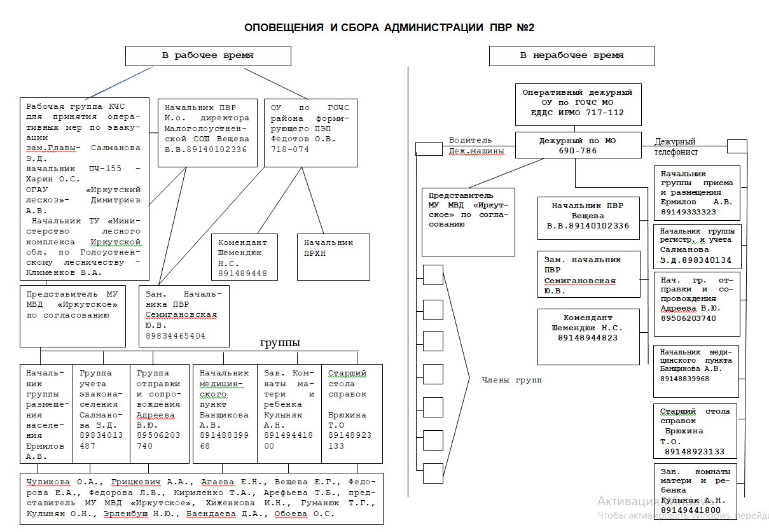
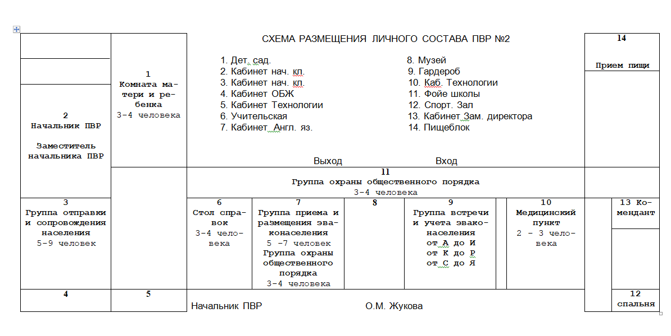

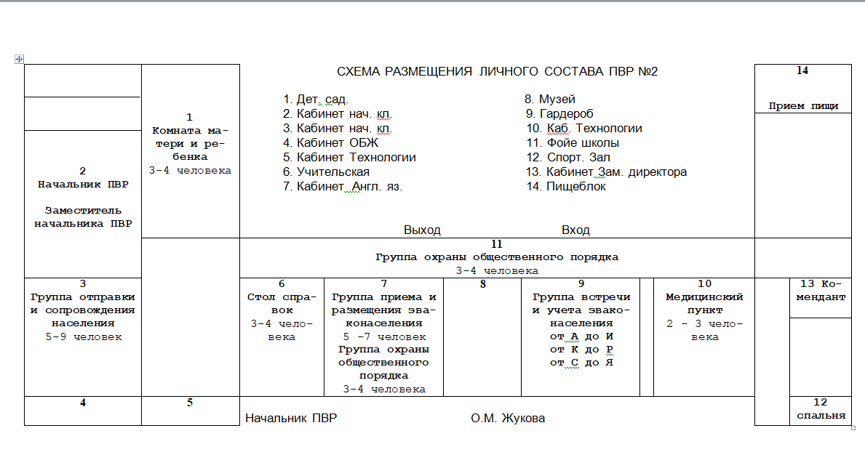
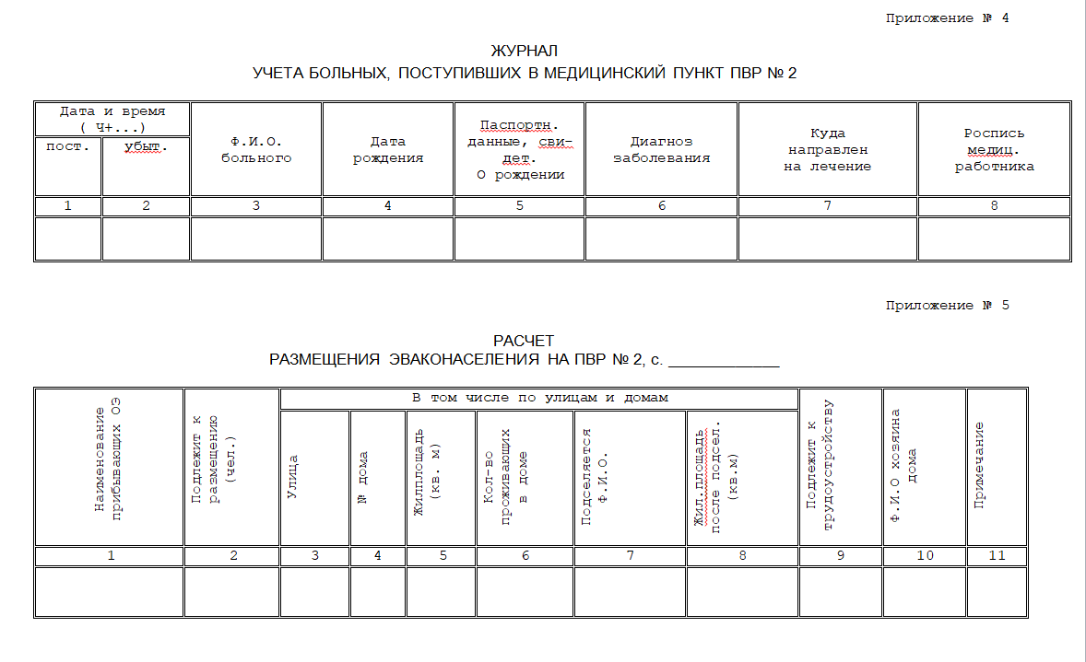
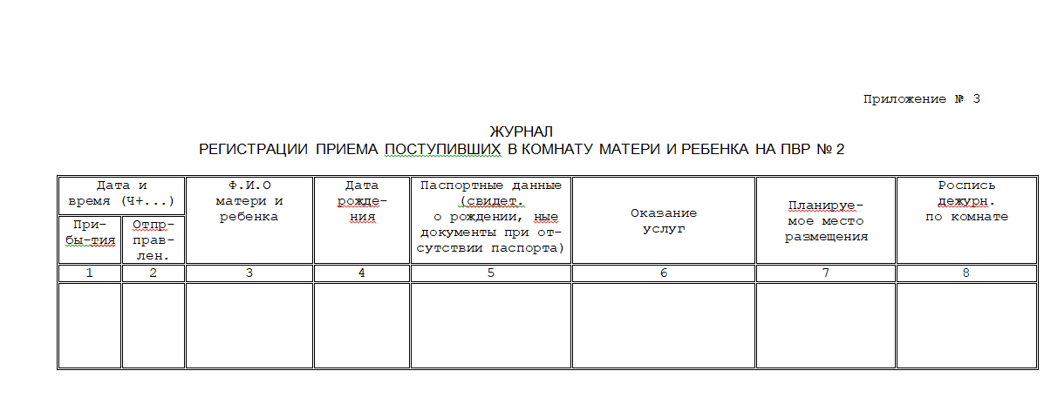
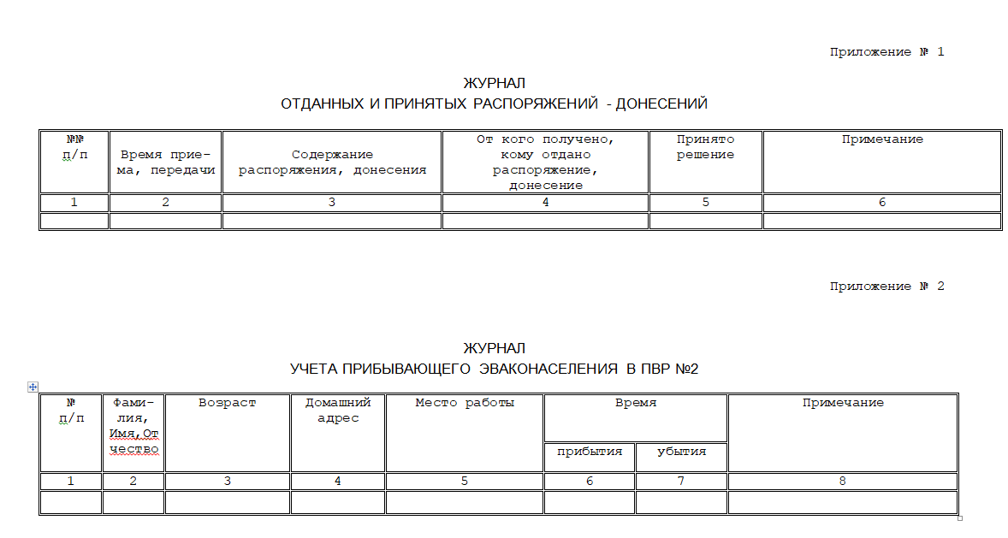

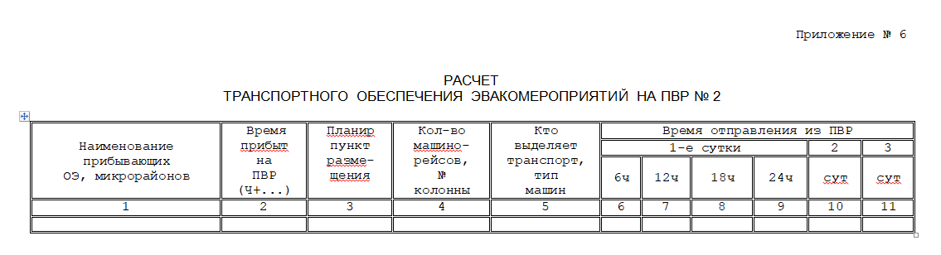

ПЕРЕЧЕНЬ ДОКУМЕНТОВ, РАЗРАБАТЫВАЕМЫХ В ГРУППАХ ПВР

1. Папка старшего группы встречи, приема и размещения эваконаселения:
- список личного состава группы;
- функциональные обязанности личного состава группы (для каждого в отдельности);
- расчет транспортного обеспечения эвакомероприятий на ПВР №2 (Приложение № 6);
- расчет размещения эваконаселения на ПВР № 2, (Приложение № 5);
2. Папка старшего группы учета эваконаселения:
- список личного состава группы;
- функциональные обязанности личного состава группы (для каждого в отдельности);
- журнал учета прибывающего эваконаселения на ПВР № 2 (Приложение № 2);
- папка для сбора списков эвакуируемого населения.
3. Папка старшего группы отправки и сопровождения эваконаселения (при необходимости):
- список личного состава группы;
- функциональные обязанности личного состава группы (для каждого в отдельности);
- расчет размещения эваконаселения на ПВР №2, (Приложение № 5);
- расчет транспортного обеспечения эвакомероприятий на ПВР (Приложение № 6).
4. Папки начальника и заместителя начальника ПВР.
5. Папка с документами коменданта ПВР.
6. Папка с документацией начальника медпункта.
7. Папка с документацией заведующей комнаты матери и ребенка.
Примечание: Групп отправки и сопровождения населения создаются на ПВР, являющимися кратковременным место проживания прибывших с последующим вывозом в более приспособленные для длительного проживания населения (до 30 суток). Для остальных групп основными документами являются три первые пункта из вышеперечисленного перечня в группах.

Знаки, указатели (стрелки), средства связи

а) Знаки, таблички:
1. Номер ПВР - устанавливается в фасаде здания, где развернут пункт.
2. План (схема) ПВР - вывешивается рядом со столом справок, в нём указывается кабинеты руководящего состава ПВР, помещений для развертывания элементов пункта:
3. Начальник ПВР
4. Зам. начальника ПЭП.
5. Медпункт.
6. Начальник поста ООП.
7. Комната матери и ребенка.
8. Комендант.
9. Комната отдыха (при наличии помещений).
10. Пункт выдачи СИЗ (при использовании ПВР для укрытия населения при аварии на ХОО).
б) Указатели (стрелки) оповещения:
1. У входа в ПВР вывешивается объявление о регистрации граждан.
в) Средства связи:
1. Телефон ПВР для связи с эвакуационной комиссией МО, станциями (пунктами) высадки ж.д. транспортом (при необходимости).
2. Телефонный справочник абонентов МО.

Отпечатано в Администрации Голоустненского МО. Тираж 100 шт.

